Hologrami
Kasumović Zineta

Rezime: Cilj ovog seminarskog rada je da Vas upoznam sa pojmom holograma i metodom stvaranja i reproduciranja holograma. U uvodnom dijelu se nalazi definicija holografije i pregled aktuelnih istraživanja. U drugom dijelu se nalazi historija holografije i nastanak holograma. Poslije toga su navedene vrste holograma i prikazano je kako se oni čitaju. U trećem dijelu sam navela neke od primjena holograma i šta možemo očekivati u budućnosti. Na kraju se nalazi zaključak i literatura koju sam koristila prilikom izrade ovog rada.

Ključne riječi: hologram, holografija, laser, holografska ploča, koherentna svjetlost.

UVOD
Holografija (grč. hólos, "čitav, potpun, sav" + gráfos, "pišem, crtam") je metoda stvaranja i reproduciranja trodimenzionalnih slika na fotografskoj ploči primjenom koherentne svjetlosti (laser). Na fotografskoj ploči ne registrira se samo raspored intenziteta svjetlosnih zraka kao u običnoj fotografiji već i njihovi smjerovi i faze. Zbog toga je holografija omogućila pohranjivanje pune trodimenzionalne strukture snimljenog objekta. [1]
Holografija je rođena u vrijeme indijske nezavisnosti ali je postala stvarna tehnološka mogućnost izumom lasera 1960. godine. Ova tehnologija se počela brzo razvijati u posljednje vrijeme pa su se hologrami počeli svugdje pojavljivati: na kreditnim karticama, novčanicama, na naslovnicama magazina, u medicini. [8]

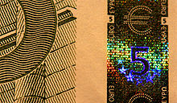
Slika 1. Hologram na novčanici 5 € [1] Slika 2. Hologram na kreditnoj kartici [1]

Računari mogu imati holografske prikaze za manje od deset godina, ali oni također mogu koristiti hologramska načela za računanje pomoću svjetla umjesto elektrona.
Optičko računarstvo također može doći u roku od deset godina, iako će njihov komercijalni uspjeh zavisiti o drugim faktorima. [8]
Hologrami su čudesne slike koje izgledaju kao da imaju dubinu poput pravih predmeta. Gledamo li naprimjer, hologram kocke i okrećemo li ga na jednu stranu, vidjet ćemo sve njene stranice kao da je obilazimo. [10]

U posljednjih nekoliko godina tehnologija holograma napravila je velike korake u smjeru uzora iz SF filmova, pa su današnji hologrami sve ljepši, uvjerljiviji i već se mogu mjeriti s onima iz Star Warsa (R2D2 – hologram princeze Leie za Obi Van Kenobija Ep. IV).
Poljska kompanija “Leia Display Systems”, koja je dobila ime upravo po princezi Lei iz “Star Warsa”, radi na tehnologiji koja će omogućiti hologramski telefonski poziv. [5]

Marcin Panek, izvršni direktor „Leja displej sistemsa“ kaže da će za deset godina zaživjeti ne samo hologramski pozivi iz Ratova zvijezda već i potpuno funkcionalne hologramske sobe, kakve su mogle da se vide u serijalu Zvjezdane staze. [7]

U današnje vrijeme hologrami se sve češće koriste kao oblik zaštite od krivotvorenja na kreditnim karticama, vozačkim dozvolama, pa čak i na nekim odjevnim predmetima.
Tvrtka AMD, nakon zapljene njihovih lažnih procesora, na kutije u kojima će isporučivati svoje proizvode ugrađuje 3D hologramske natpise koje je nemoguće kopirati, a sve kako bi se izbjeglo krivotvorenje. Tehnologija holografije je u današnje vrijeme toliko uznapredovala da je za manje od 100 dolara moguće u kućnoj izradi napraviti vlastite holograme. [5]

HOLOGRAMI

Hologram se najčešće, zbog činjenice da se, kada ga osoba promatra, takvim i čini, opisuje kao trodimenzionalna slika. Ipak, holografija ima vrlo malo dodirnih tačaka s tradicionalnom fotografijom. [5]
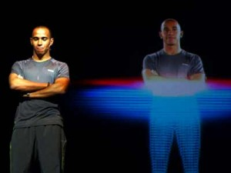
Slika 3. Hologram ljudske veličine [14]
Hologram, tj. medij koji sadrži pohranjenu informaciju, nije ništa drugo do visoko-kontrastni, veoma fini, crno-bijeli fotografski film, pa je tako za ispravno shvatanje značenja pojmova hologram i holografija, potrebno prije svega objasniti fotografiju. [5]
Fotografija je zapisivanje pomoću svjetlosti i očekivani je naziv za dobiveni zapis - fotogram. Iz historijskih se razloga, međutim, zadržao naziv fotografija i za postupak i za njime dobijen zapis.Fotografija je dakle postupak zapisivanja slikovne informacije o objektu. Fotografija (fotogram) zaista i sadrži pigmente čijim je rasporedom na fotografskoj ploči/papiru fizički zapisana slika. Za razliku od fotograma, kojeg možemo zamisliti kao sumu velikog broja tačkica objekta koje reflektiraju manje ili više svjetla, odnosno kao slikovnu informaciju prikazanu u dvije dimenzije, hologram se sastoji od niza podataka o veličini, obliku, svjetlosti i kontrastu oblika koji se želi prikazati, pohranjenih u mikroskopskim, kompleksnim i isprepletenim uzorcima. Takvi uzorci mogući su zbog osobina laserskog svjetla. Kada se svjetlo odbija od trodimenzionalnog objekta, ono oblikuje također trodimenzionalni složen uzorak, a kako bi se prikazao cijeli uzorak, svjetlost mora biti jednobojna i snažno usmjerena, tj. koherentna. Laser se pokazao idealnim izvorom svjetlosti za prikaz holograma. Kada se na hologram usmjeri svjetlost, podaci koji su pohranjeni kao isprepleteni uzorak oblikuju originalni prikaz određenog objekta, što oči i mozak promatrača doživljavaju kao stvaran objekt. [5]
Zanimljivo je i to da kada razbijemo hologramsku ploču, iz svakog se njezinog djelića može rekonstruirati prvobitna slika, prethodno zapisana u nerazbijenom hologramu. Iako je slika s najmanjih dijelova blijeda i ne obiluje detaljima, sama je ipak potpun, cjelovit zapis scene bez obzira na to je li komadić pripadao sredini hologramske ploče ili njenom rubu. Objašnjenje leži u načinu pohrane optičke informacije unutar holografskog materijala. [5]
Hologram nije slika niti je holografija postupak primarno namijenjen spremanju slikovnih informacija. Hologram je optički element baš kao i leća, prizma ili ogledalo, a zadaća mu je "da se poigra" s upadnom zrakom svjetlosti na neki određen način, a u skladu sa zakonima optike. [5]

HISTORIJA HOLOGRAFIJE
Princip holografije otkrio je još 1948. godine madžarski naučnik Dennis Gabor istraživajući mogućnosti bolje moći razlučivanja elektronskog mikroskopa, no tek je šezdesetih godina 20. stoljeća otkriće lasera omogućilo praktičnu primjenu holografije. Dennis Gabor je poznat i kao otac holografije, dobitnik je Nobelove nagrade za fiziku 1971. godine za svoj izum holografije. [1]
Svoju teoriju nije dokazao na elektronskom snopu već na valovima svjetlosti. Tako je nastao prvi hologram, prepoznatljiva prezentacija koja je zbog neprikladnog izvora svjetla kojim je Gabor raspolagao bila prožeta mnogim smetnjama i nesavršenostima. Gaborova teorija došla je gotovo 15 godina preuranjeno, te njegovo otkriće nije zaživjelo do ranih šezdesetih godina kada su s otkrićem lasera dva inženjera s University of Michigan (Emmett Leith i Juris Upatnieks) razvila napravu koja je reproducirala trodimenzionalnu sliku objekta. Nastao je prvi diffuse-light hologram. Njihovi su hologrami omogućili uvjerljivije trodimenzionalne prikaze zbog prikladnih svojstava laserskog zračenja. [5]
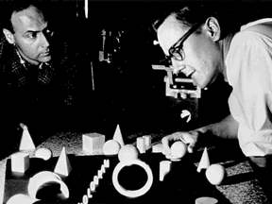
Slika 4. inž. Emmett Leith i Juris Upatnieks, pioniri holografije [5]

Treba napomenuti da su davno prije Dennis Gabor-a određena otkrića tadašnjih naučnika stvorila pretpostavke za pronalaženje i razvoj tehnike holografije:

- 1672.god. Sir Isaac Newton je uz pomoć prizme razdijelio val bijele svjetlosti na njegove spektralne komponente
- 1882.god. određena je brzina svjetlosti od 299 778 km/s
- 1948.god. Dennis Gábor otkriva osnovne metode holografije
- 1858.god. Ch.H. Towers i A. L. Schawlow objavljuju članak "Infracrveni i optički maser" u kojem su nagovijestili mogućnost laserskog emitiranja koherentne svjetlosti
- 1960.god. T.M. Maiman iz kalifornijskog "Hughes Aircraft Company Research Laboratory" gradi prvi laser - impulsni rubinski laser
- 1961.god. Pronalaskom lasera budi se ponovno interes za holografiju. E.Leith i J.Upatnieks sa "University of Michigan" ponavljaju rane Gabor-ove eksperimente, ovog puta uz pomoć lasera. Y.N. Denisyuk u SSSR-u snima holograme za čiju se reprodukciju koristi refleksija bijele svjetlosti. Tehniku refleksnih holograma razvija intenzivno Stroke i njegova grupa sa "State University of New York" sredinom 60.tih godina 20. stoljeća.
- 1971.god. Dennis Gábor prima Nobelovu nagradu za fiziku za svoja otkrića - osnova holografije
- 1972.god. L.Cross i D. Smith snimaju prvi hologram objekta u pokretu
[1]

Nastanak holograma
Hologramski zapis nastaje miješanjem dvije laserske zrake unutar holografskog materijala.
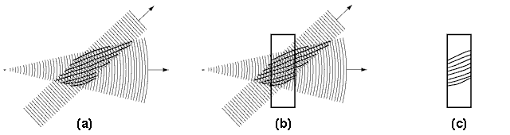
Slika 5. Interferencijski uzorak nastao unutar holografskog materijala ostaje zabilježen u materijalu i nakon što zrake njime više ne prolaze [5]

Zapis u holografskom materijalu ostaje u vidu fizikalnih ili hemijskih promjena nekog optičkog svojstva materijala, na primjer apsorbancije, indeksa loma ili debljine fotoosjetljivog medija. Promjena optičkog svojstva prostorno je modulisana kroz čitav volumen holografskog materijala upravo interferencijskim uzorkom za vrijeme snimanja. Ovo je razlog zašto bilo koji dio materijala sadrži čitavu snimljenu informaciju. Što je komad materijala manji, manji je omjer signal/šum, a s time i manja rezolucija holograma. [5]
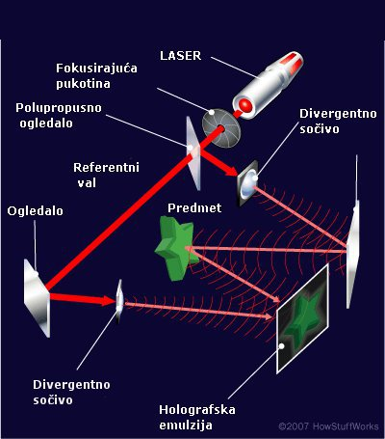
Slika 6. Tehnika dobijanja holografske slike predmeta [13]
Fizikalna osnova holografskog prikaza bilo kojeg predmeta jeste interferencija svjetlosnih valova.
Iz lasera se emituje svjetlosni snop koji se dijeli na dva snopa pomoću polupropusnog ogledala. Prvi snop koji odlazi direktno na fotografsku ploču zove se referentni val, dok drugi snop pada prvo na metu pa tek onda na fotografsku ploču na kojoj se formira lik predmeta. Ovaj snop zove se signalni val. Lik predmeta nastaje interferencijom referentnog i signalnog svjetlosnog vala. Sve informacije o predmetu sadržane su u signalnom valu. Zavisno od fazne razlike između ova dva snopa, odnosno od putne razlike, na fotografskoj ploči javlja se konstruktivna ili destruktivna interferencija. [13]
Polupropusno ogledalo dijeli laserski snop svjetlosti na dva dijela. Jedan dio snopa direktno odlazi ka fotografskoj ploči (detektoru) dok drugi dio snopa pada na predmet od kojeg se odbija pa tek onda odlazi ka fotografskoj ploči. Interferencijom ova dva snopa dobija se lik predmeta. Kao što je poznato iz valne optike, u tački u kojoj se ova dva vala susretnu može nastati kontruktivna ili destruktivna interferencija u zavisnosti od fazne razlike između ova dva vala, odnosno u zavisnosti od putne razlike.
Najnovija eksperimentalna istraživanja pokazuju da princip holografije ne vrijedi samo za svjetlosne valove nego i za valove materije. U januarskom izdanju 2011. godine naučnog časopisa Science objavljen je rad u kojem je prvi put prikazana holografska slika atoma dobijena pomoću sopstvenih elektrona atoma. [13]

Vrste holograma
Razlikuje se nekoliko tipova holograma, koji nastaju mijenjanjem strane na koju dolazi upadni zrak, i načina holo prikaza. Transmisioni hologrami su vidljivi pomoću osvetljavanja svjetlošću lasera kroz hologram sa poleđine (kao fotografski film). Rekonstrukcija slike kod takvih holograma izvodi se sa suprotne strane holograma u odnosu na izvor laserskog zračenja. Slike se pojavljuju u boji lasera, koji se koristi za njihovo osvetljenje. Prvi proizvedeni hologram pripadao je takvoj vrsti holograma. [5]
Drugi tipovi holograma koriste laserski transmisioni hologram kao original, iz kojeg se izrađuju kopije. Refleksioni hologrami na bijelo svijetlo nastaju kada se transmisioni hologram osvijetli sa suprotnih strana bijelim svetlom, baterijskom lampom ili nekim drugim pogodnim izvorom svjetlosti. Takvi hologrami koriste se kod kreditnih kartica i kao sigurnosni znak na proizvodima pakovanja. Hologrami sa nekoliko slika su hologrami u čijem je holografskom materijalu sačuvano nekoliko slika, pri čemu je svaka vidljiva pod različitim uglom gledanja. Višestepeni hologrami sadrže mnogo pojedinačnih slika, koje omogućavaju da se trodimenzionalno opiše objekat. Kod holograma u boji, ista slika prikazana je u drugoj boji pri drugom uglu posmatranja.

Čitanje holograma

Da bi se iz holograma opet rekonstruisala slika potrebno je ponoviti postupak kakav je primjenjen prilikom dobijanja holograma. Kada se snimljeni hologram osvijetli ravnim referentnim talasom koji pada na njega pod jednakim uglom kao i pri snimanju, svjetlo kroz hologram djelimično prolazi bez prelamanja, kao talas nultog reda, a djelimično se prelama formirajući talase prvog reda. Jedan talas prvog reda daje realnu sliku objekta, a drugi talas prvog reda daje virtuelnu sliku. Obje slike su trodimenzionalne. Realna slika se može dalje registrovati fotografskim postupkom, a virtuelna ne može. Slika objekta dobijena reprodukcijom holograma vjerna je objektu, iste je veličine kao i objekat, a zavisno od ugla posmatranja holograma, moguće je uočiti i predmete koji stoje jedan iza drugoga. Posmatrač koji gleda hologram ima utisak da gleda svjetli predmet kroz okvir holograma. [11]

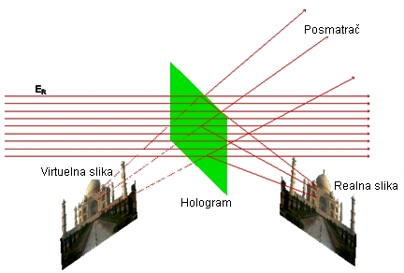

Slika 7. Postupak holografskog čitanja [11]

Hologrami u praksi

Područje primjene holograma je jako široko: u nauci, računarima, tehnologiji, umjetnosti, zabavnoj industriji, kao i u svakodnevnoj upotrebi. [3]
Upotreba holograma se pokazala jako dobro u zračnim lukama. Tako su početkom 2011. godine domaćini u zračnoj luci Manchester dobili svoje holograme koji su umjesto njih upozoravali putnike i podsjećali ih da pripreme karte. [3]

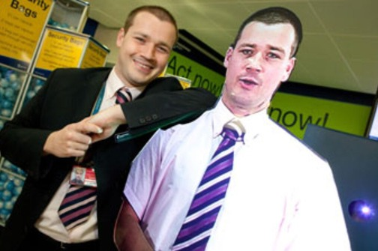

Slika 8. Upotreba holograma u zračnoj luci [3]

Što se tiče upotrebe holograma u medicini zanimljivo je otkriće firme Pioneer koja je razvila novi uređaj koji za dva sata može izraditi hologram u boji, a zbog novog načina izrade, može izraditi i hologram od podataka s 3D/4D ultrazvuka. Pioneer je 2013. godine najavio novu uslugu kojom će roditelji moći izraditi 3D/4D holograme s izrazima lica svojih nerođenih beba. [9]

Još jedan značajan korak na području ove tehnologije su napravili Dr Ben Long i njegove kolege sa Univerziteta u Bristolu koji su zaključili su da bi bio red da se hologramima pruži osjećaj opipa, tj. da osjetite što dodirujete kada prolazite rukom preko glave hologramskog lika u zraku. [2]
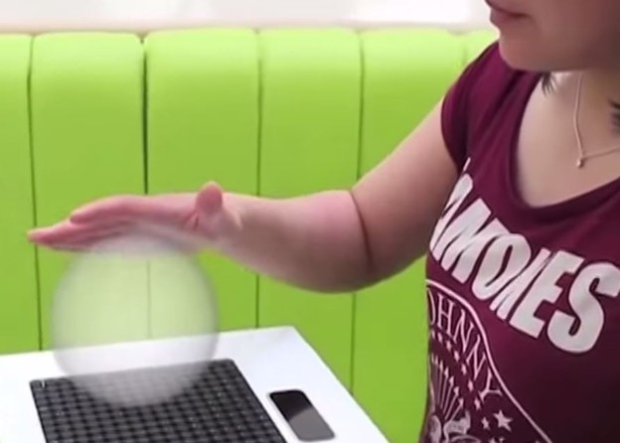
Slika 9. Hologrami koje osjećate dodirom [2]
Oni su stoga još malo unaprijedili svoju UltraHaptics tehnologiju koja pomoću ultrazvučnih valova i mreže sićušnih zvučnika stvara "poremećaje" koji stvaraju osjećaj dodira u zraku iznad uređaja ili 3D ekrana, čime omogućuje takozvane haptičke holograme koje osjećate kada ih dodirujete. [2]
Mada je ovo još daleko od čvrstih (i pametnih) holograma iz holodeka Star Treka, dr. Long vjeruje kako bi njihova tehnologija mogla biti korisna za mnoge stvari, pa bi se tako osim za potrebe zabave, mogla naći i u medicini, omogućujući hirurzima da recimo prstima istražuju hologramski CT sken i "opipavaju" bolesna mjesta. [2]

Sistem je testiran u stvaranju osjećaja dodira raznih oblika, uključujući sfere i piramide, a naučnici vjeruju da bi prvu primjenu mogao naći na javnim interaktivnim ekranima, pa bismo mogli recimo upisivati PIN-ove na bankomatu bez fizičkog dodira i rizika od zaraze bakterijama. [2]

Američki su naučnici razvili novi materijal na kojem se hologrami mogu stvoriti za jednu minutu. Slike koje novootkriveni hologram može stvoriti jednake su oštrine kao i slike koje se emitiraju na televiziji. Otkriven polimer također se može oblikovati u velike ekrane te na taj način otvara mnoga vrata za upotrebu u prikazu 3D slika. [6]

BUDUĆNOST HOLOGRAMA

Hologrami napravljeni od sitnih čestica srebra mogu udvostručiti količinu informacija koje se mogu pohraniti u digitalnim optičkim uređajima, kao što su senzori, displeji i uređaji za medicinsko snimanje. Istraživači sa Univerziteta u Cambridge-u razvili su novu metodu za izradu multi- coloured holograma iz tankog sloja srebrenih nanočestica, što bi moglo znatno povećati mogućnosti za pohranjivanje tipičnih optičkih uređaja za pohranu podataka. [12]

Poljska kompanija "Leia Display Systems", koja je dobila ime po heroini, princezi Lei iz "Star Warsa", radi na tehnologiji koja će omogućiti hologramski telefonski poziv. Cilj je napraviti funkcionalan model telefona do 2015. godine, a interaktivni hologramski uređaji su već napravljeni. Kako bi se uspostavio 3D telefonski poziv, osoba će stajati ispred posebno podešene kamere sa dva sočiva i mikrofonom. Dvije slike sočiva će činiti 3D oblik i putem interneta ga prenositi do osobe na drugoj liniji. Hologramski uređaj će primati sliku i projektirati je uz pomoć laserskog projektora na "ekran" od vodene pare, čime će se dobiti 3D slika. Hologramska slika će govoriti, kretati se i slušati. Kompanija se nada kako će ovaj izum biti na tržištu za pet godina. [4]

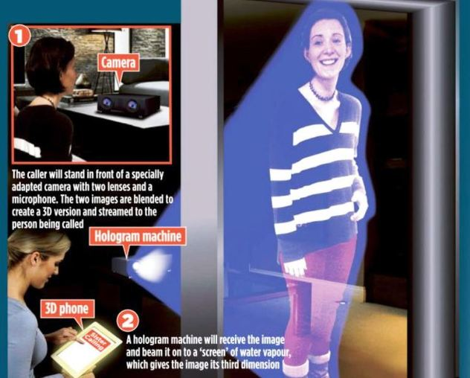

Slika 10. Hologramski poziv [4]

Zaključak
Holografija predstavlja budućnost obrade i reprodukcije slike. Mogućnosti i prednosti holografije su velike. I danas se hologrami mogu naći na različitim stvarima kao što su lični dokumenti, novčanice, različite ambalaže za pakovanje,.. Iz gore navedenih podataka o snimanju i reprodukciji holograma može se zaključiti da svako mjesto na hologramu sadrži sliku objekta. Pri rezanju na dva jednaka dijela ne gubi se pola slike, nego se na svakoj polovici opet može vidjeti cijeli objekt. Ako se hologram dalje dijeli, na svakom komadiću ostaje barem gruba slika objekta iako se detalji gube. Ovo svojstvo holograma bitno mu poboljšava kvalitetu jer ako na fotoosjetljivoj emulziji postoje greške ili prašina uništi djelić emulzije - kvaliteta slike ostati će zadovoljavajuća, što nije slučaj pri klasičnom fotografskom postupku gdje svaka greška na negativu znači zauvijek izgubljenu informaciju. Holografija je istovremeno nauka, vještina, zanat, umjetnost ali i značajna industrijska grana. Ako se nastavi ovakav eksponencijalan razvoj holografija će u budućnosti potpuno zamjeniti fotografiju.

Literatura

[1] http://hr.wikipedia.org/wiki/Holografija (dostupno 23.12.2014.)

[2] http://www.vidi.hr/Sci-Tech/Znanost/VIDEO-Hologrami-koje-osjecate-dodirom (dostupno 24.12.2014.)

[3] http://www.24sata.hr/fun/hologrami-djelatnika-u-zracnoj-luci-putnicima-daju-upozorenja-207879 (dostupno 25.12.2014.)

[4] http://www.dailymail.co.uk/sciencetech/article-2533850/Coming-soon-Star-Wars-phone- lets- talk-holograms-loved-ones.html (dostupno 23.12.2014.)

[5] http://web.zpr.fer.hr/ergonomija/2004/pazanin/index.htm (dostupno 25.12.2014.)

[6] http://www.index.hr/black/clanak/hologrami-postaju-svakodnevnica/373784.aspx (dostupno 26.12.2014.)

[7] http://www.rts.rs/page/magazine/sr/story/1882/Tehnologija/1488339/ (dostupno 25.12.2014.)

[8] http://www.futrs.com/future-trend-news/holographic-news/465-the-past-present-and-future-of-holograms (dostupno 26.12.2014.)

[9] http://www.24sata.hr/tagovi/3d-hologrami-160197 (dostupno 24.12.2014.)

[10] http://znanost.geek.hr/clanak/sto-su-hologrami/ (dostupno 26.12.2014.)

[11] https://www.google.ba/?gws_rd=cr,ssl&ei=IfGTVPSiKej4ywObloCoDQ#q=nastanak+holo (dostupno 25.12.2014.)

[12] http://www.cam.ac.uk/research/news/nanotechnology-used-to-create-next-generation-holograms-for-information-storage (dostupno 26.12.2014.)

[13] http://www.pmf.unsa.ba/samophys/?p=510 (dostupno 26.12.2014.)

[14] http://electronics.howstuffworks.com/gadgets/high-tech-gadgets/holographic-environment.htm (dostupno 26.12.2014.)

